2018 m. 28–31 sav. (2018 m. liepos 9–rugpjūčio 5 d.)

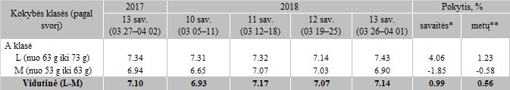

\*lyginant 2018 m. 31 savaitę su 2018 m. 30 savaite

\*\*lyginant 2018 m. 31 savaitę su 2017 m. 31 savaite

Pastaba: vidutinės kainos skaičiuojamos svertiniu būdu

Šaltinis: ŽŪIKVC(LŽŪMPRIS)

Parengė: D. Špokaitė, tel. (8 37) 39 78 02